بسم الله
كما تعلمون انا ما أفهم شي فى الانجلش
لكن سوف اخربط عليكم واشرح شرح خاص للي يبون ينجحون
اخواني الضعفاء والمساكين تعالوا نتعلم بطريقتنا " اذا جاك كذا حط كذا " (بعض المحاضرات اللى ما اعرف وش تبي سوف اتجاوزها بكل بساطة ) ورح نحاول نتعرف عل الكلمات المفتاحية لمعرفة السؤال
مو مهم تتفاعلون معي انا قاعد اذاكر بطريقتى ...
اول شيء اكثر الاسئلة تبدا ب(انظر الى الجمل التالية ثم اختر الاجابة الصحيحة و ان كانت صحيحة اختر لا تغيير )
Look at the following sentences. Choose the best substitute for the underlined words. If the sentence is correct, choose “Make no change.”
سأبدأ من المحاضرة الاولى
باختصار يقولك
اي جملة انجليزية لازم تبدأ بحرف (كبيتل ) سهلة
كذلك الاسماء ...اي اسم شخص بلد الخ
Franciscoarcia is a student. He is fifteen years old. He is from Los Angeles, California.
She is kind and friendly.
They are in an English class.
It is clean and colorful.
نلاحظ الكلمات التي تحتها خط ..هي كلمات ابتدأت الجمل بها ..قفمنا بتكبير اول حرف..
Capitalization: Proper Nouns
2.تكبير اول حروف من اسماء العلم
Francisco Garcia is a student.
He is from Los Angeles, California.
Mrs. Moore is his English teacher.
نلاحظ هنا اننا قمنا بتكبير اول حروف لاسماء العلم..اسم فرانسيسكو وغارسيا ولوس انجلس وكاليفورنيا..ونقصد باسماءالعلم اسماء الاشخاص والقابهم واسماء المدن والدول والاماكن المعروفه..والشهور والايام وغيره..
سنتجاوز ادوات التعريف (معروفه)
دائما يجيكم سؤال فيه كلمة (شوز ذا بست ) لهذي الشغلات وشغلات غيرها
شوز ذا بست = اختر الانسب
choose the best .
انتبهو لاختصارات الضمائر فى الجمع بعد الفاصلة حرفين(er) ..والمفرد بعد الفاصلة حرف ..ادري قديمة بس احيانا معرفتك بهالشيء تخليك تستبعد خيار او خيارين لان مكان الفاصلة خطأ
He is = He’s
She is = She’s
It is = It’s
They are = They’re
We are = We’re
I am = I’m
You are = You’re
الجاي (مهم)
find the irrelevant idea
هذى اذا جت فى السؤال معناها (اوجد الافكار التى لا صلة لها بالموضوع )
جاب مثال واحد يتكلم عن فرانسيسكو بعدين فيه جملة تبدأ بـ she (مؤنث) اكيد هي اللى داخلة عرض ولا تتبع للجملة
هاه فاهمين ؟
نلتقى فى ليكتر # 2

المحاضرة الثانية
كلمة مفتاحية فى السؤال > opposite > بمعنى ضد او عكس
small / big --- كبير صغير
silly / smart ----- ذكي -سخيف
meen /kind ----فظ - لطيف
good / bad ----جيد - سيء
dirty / clean --- نظيف -متسخ
sad / happy --- سعيد - حزين
بعدين يتكلم عن النفى والاثبات و have / has (ما اعرف اضيع في هالموضوع ولا احبه ) دوروا احد يفهمكم
اعرف اذا جا في السؤالit - he - she-نحط has
و - they - i - you-we نحط have
بعدين يتكلم عن حروف الجر
بعدين هو جاب فى الاسئلة المصورة
رسمة مستطيل على شكل بيت وفيه غرف
ويسألك ولازم تعرف وش الملاصق للغرفة next ووش بين الغرفة والغرفة between وايش المواجهة للغرف اى across from
الفاصلة اللى قبل الـs نستخدمها للدلالة على ملكية شخص واحد fahad's
والفاصلة اللى بعد الs لملكية اكثر من شخص boys'123 تجاهلوا 123 بس عشان تظهر الفاصلة
ونتابع المسيرة
وسامحونا
ملاحظة هامة جدا جدا جدا جدا
بالنسبة للقطع
الدكتور قال عن قطعتين فاكرين ؟ اقولكم اكتشاف ؟؟؟؟؟ لا تركزون على كل القطعة
هو عطانا بداية للمقطع الثاني
من قطعة اللتسوق من البقالة (عائلة غارسيا تحتاج للكثير من الاشياء ) وما عطانا اول القطعة فاهمين ؟
يعني ركزوا على المقطع الثاني اوك؟
وطبعا عطانا بداية المقطع الاول من يوم فى حديقة البلوط يعنى ماراح يجيب كل القطعه طبعا ركزوا على المقطع الاول ...اوك ؟
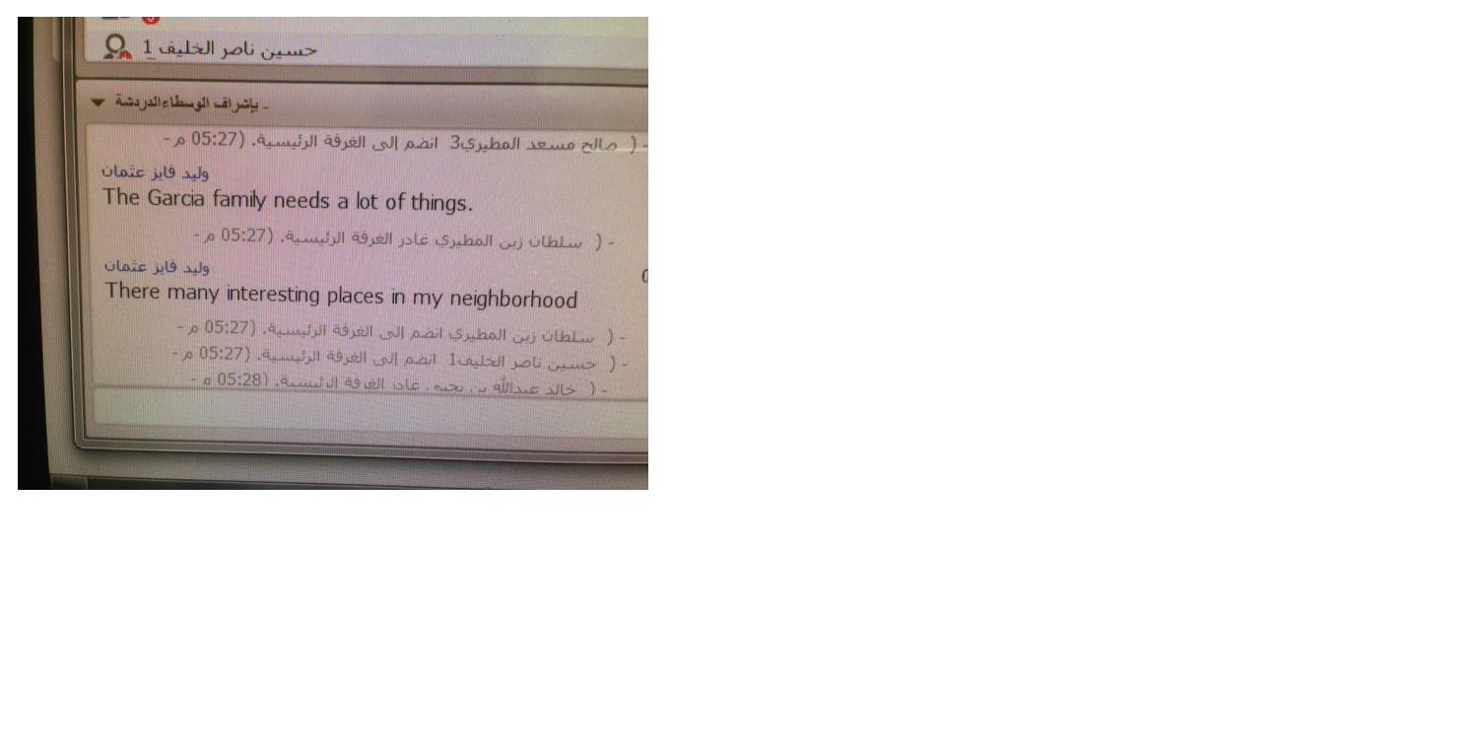

طارت المحاضرة الثالثة ياخسارة تعبي
يلا...... الله يعيني اعيد
<<< يصيح
المحاضرة الثالثة
وفيها المقطع اللى نبه عليه الدكتور باحطه باللون الاخضر
وبالاحمر الكلمات المهمة ..عساه يضبط التحديد
Lecture # 3
Explain How to Do Something
شرح كيفية فعل الأشياء
Reading (page28)
قراءة- ص28
Grocery Shopping
تسوق البقاليه
The Garcia family goes grocery shopping every Saturday. They go to AL’s Supermarket. It is near their apartment. Francisco and Maria often go grocery shopping with their parents. First, the family walks into the supermarket. Then Francisco gets a shopping cart. Next, Mrs. Garcia reads the shopping list. She tells Maria, “Buy two tomatoes.” She tells Mr. Garcia, “Get six onions. Don’t forget the bread.” After that, Mr. Garcia and Maria get the groceries. The shopping list is very long!
The Garcia family needs a lot of things. They buy vegetables, fruit, meat, eggs, and cheese. They don’t buy junk food. The Garcia family likeshealthy food. Mrs. Garcia is a great cook. Next, Mrs. Garcia pays for the groceries and the Garcia family goes home. Then Maria and Franciscocarry the groceries into the apartment. There are many bags. Mr. and Mrs. Garcia put away the groceries. Finally, the Garcia family relaxes and eats lunch.
تسوق البقاليه ( الاغراض)
عائلة غارسيا تذهب لتسوق البقالية كل سبت.اهم يذهبون لمتجر آلأ,انه بالقرب من شقتهم, كثيرا ما يذهب فرانسيسكو وماريا مع والديهم, اولا: العائلة تذهب الى المتجر,ثم يذهب فرانسيسكو لاحضار عربة تسوق.بعد ذلك: تقرأ السيدة غارسيا قائمة التسوق, فتقول لماريا: "اشتري ثمرتين من الطماطم",تخبر السيد غارسيا :"احضرست حبات من البصل, لاتنسى الخبز",بعد ذلك السيد غارسيا وماريا يحضرون الاغراض, قائمة التسوق طويلة جدا.
عائلة غارسيا تحتاج للكثير من الاشياء.فهم يشترون الخضروات,الفواكه, اللحوم,البيض والجبن. انهم لايشترون الاطعمة السريعة, عائلة غارسيا يحبون الطعام الصحي,السيدة غارسيا طباخة ماهرة,فيما بعد السيدة غارسيا تدفع قيمة الاغراض ثم تذهب عائلة غارسيا الى البيت,ثم يقوم ماريا وفرانسيسكو بحمل الاغراض الى الشقة,هناك الكثير من الاكياس,السيد والسيد جارسيا يضعون الاغراض في اماكنها ,اخيرا يسترخون ويتناولون غدائهم.
Vocabulary – page 30
المفردات- ص 30
1. Tomatoes طماطم 2. Apples تفاح
3. Chicken دجاج 4. Bananas موز
5. Fish سمك 6. Lettuce خس
7. Oranges برتقال 8. Eggs بيض
9. Meat لحم 10. Onions بصل
11. Cheese جبنه 12. Bread خبز
Action Verbs
افعال الحركة
An action verb tells what the subject of the sentence is doing.
فعل الحركة يخبرنا عما يقوم به الفاعل في الجملة. وهو الفعل.
examples: run, talk, skip, sleep, jump, hop, snore, go
امثلة:يجري,يتكلم,يتخطى,ينام,يقفز,يوثب,يشخر,يذهب
James walked to the store.
مشى جايمس الى المتجر.
Walked is the action verb because it tells what James was doing.
الكلمة التي تحتها خط هي الفعل المتحرك لانها تخبرنا عما قام به الفاعل وهو جايمس.
(go, walk, get, tell, buy, like)
من خلال القطعة اختار الافعال المناسبة مما بين القوسين لكل جملة..
1. The Garcia family _________ grocery shopping every Saturday.
2. First, the family _________ into the supermarket.
3. Francisco _________a shopping cart.
4. Mrs. Garcia _________Maria, “Buy two tomatoes.”
5. They _________vegetables, fruit, meat, eggs, and cheese.
6. The Garcia family _________healthy food.
(pay, carry, put, relax, eat)
7. Mrs. Garcia _________ for the groceries.
8. Maria and Francisco _________the groceries into the apartment.
9. Mr. and Mrs. Garcia _______away the groceries.
10. Finally the Garcia family _________.
11. Then they _______lunch.
Action Verbs: Go online
افعال الحركة: تصفح الانترنت
Action verbs Worksheet with answers:
http://www.superteacherworksheets.co...tionverbs1.pdf
Another worksheet with answers:
http://www.superteacherworksheets.co...tionverbs2.pdf
Imperative sentences
جمل الأمر
Definition: Imperatives are verbs used to give orders, commands, warning or instructions, and to make a request.
تعريفها: جمل الامر هي افعال تستخدم لاعطاء الاوامر,والتحذيرات,او الارشادات,او لطلب شئ .
For example:
Give me that tape, please.
الكلمة التي تحتها خط هي جملة أمرية او امر .
To make the imperative, use the infinitive of the verb without "to"
For example:
Come here!
Sit down!
Open the door!
نستخدم الجمل الأمرية من غير اضافات فقط فعل اللأمر لوحده.ويجب ان نبدأ بها الجمله.
Negative Imperatives
الأمرية السلبية او النهي
To make a negative imperative, put "do not" or "don't" before the verb:
قبل فعل الأمر لجعله نهيا don't او do not نستخدم كلمة
For example:
Don't go!
Do not walk on the grass.
Don’t waste your time.
Imperative sentences: Affirmative
جمل الأمر
Exercise A – page 31
التمرين أ- ص 31
رتب الكلمات لتحصل على جملة صحيحة:
1. To / the / go / supermarket
Go to the supermarket.
2. A / cart / shopping / get
Get a shopping cart.
3. And / buy / eggs/ fruit
Buy eggs and fruit.
4. Home / go
Go home.
5. The / groceries/ carry
Carry the groceries.
6. groceries/ the /away / put
Put the groceries away.
Imperative sentences: Negative
افعال النهي
Exercise B – page 31
التمرين ب-ص 31
قبله. don't او do not اجعل فعل الأمر نهيا وذلك بوضع كلمات
1. Go to the supermarket.
Don’t go to the supermarket.
2. Get a shopping cart.
Don’t get a shopping cart.
3. Buy eggs and fruit.
Don’t buy eggs and fruit.
4. Go home.
Don’t go home.
5. Carry the groceries.
Don’t carry the groceries.
6. Put the groceries away.
Don’t put the groceries away.
وهذا حل القطعة
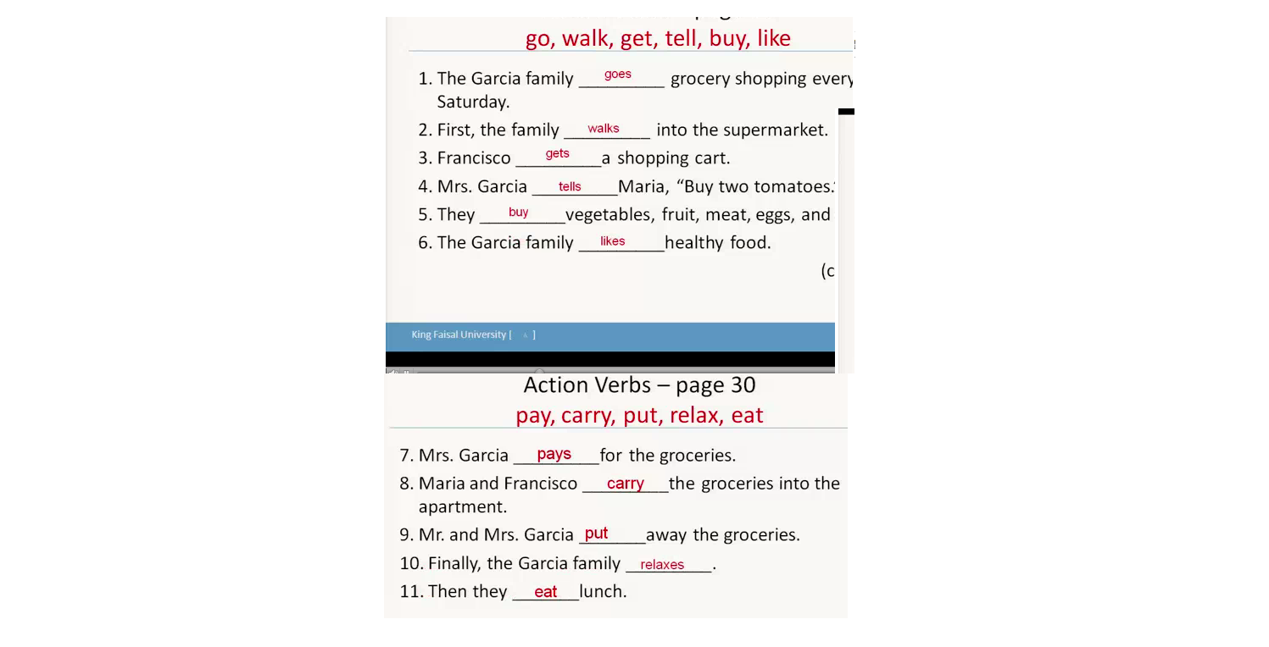
معليش تعبت
ودخت
قمت انسخ والصق

First, …. اولا
Next, …. بعد ذلك
Then….ثم
After that, …. بعد ذلك
Finally, …. اخيرا
هذي احتمال كبير يجي سؤال عنها
___Next, Mrs. Garcia reads the shopping list.
___First, the Garcia go to the supermarket.
___After that, Maria and Mr. Garcia go get the groceries.
___Then Francisco gets a shopping cart.
علامات الترقيم
النقطة فى نهاية اي جملة
اى جملة بدون علامة ترقيم فى نهايتها يجب استبعادها حتى ولو كانت صحيحة
and
تستخم فقط مع اخر كلمة
يعنى نقول بالعربي اكلت خس وطماط وجرجير ورز
هم لا يقولون اكلت خس , طماط ,جرجير , و رز
Look at the following sentences. Choose the best word or phrase to complete each sentence:
انظر الى الجمل التالية. اختار منها الكلمة او الجملة المناسبة لإنهاء كل جملة:
1. ـــــــــــ Buy six
• some tomato
• a tomatoes
• some tomatoes
• tomatoes
2. Cut an apple. Put _______ apple in a bowl.
• an
• the
• a
• some
3. Don’t _____ lettuce. We have a lot.
• carry
• buy
• cut
• add
4. ـــــــــــDoes Marta go shopping on
• Saturdays?
• Saturdays!
• Saturdays.
• Saturdays,
5. Get ______ bread at the store.
• many
• six
• a
• some
6. What is the correct order of the following sentences:
ماهو الترتيب الصحيح لهذه الجمل:
First, I brush my teeth and wash my face
Every day I wake up at 5:00 in the morning
After that, I have a big breakfast
Then I leave for work at 6:30 a.m
•4, 3, 1, 2
• 3, 2, 1, 4
• 2, 3, 4, 1
• 4, 3, 2, 1
يعني الثانية بعدين الاولى بعدين الثالثة بعدين الرابعة

شرح إستخدام أدوات التعريف والنكرة
ملاحظة مهمة قبل أن نبدأ/ كل الحروفالإنجليزية ساكنة ،ماعداالحروف الخمسة المعروفة بحروفالعلة أو الحروف المتحركة وهيa - e - i - o - u
Use (a) before a singular indefinite noun that starts with a consonant
نستخدم( a )قبل الأسم المفرد المعدود الذى يبدأ بحرفساكن
أمثلة على الأداة( a )
abook
astudent
ateacher
aboard
لاحظواأن الكلمات كلها جاءت مفردةوتبدأ بحرف ساكن .
لنضعها في جملة :-
I bought a bookجملة صحية
I bought bookجملة خاطئة
__________________
Use (an) before a singular indefinite noun that starts with a vowel
نستخدم( an ) قبل الأسم المفردالمعدود الذى يبدأ بحرف من حروف العلةa - e - i - o - u
أمثلة على الأداة( an )
anEnglish class
anapple
anelephant
لاحظواالأسماء كلهاجاءت مبدوءه بحرف عله .
لنضعها في جملة :-
Salim ate an appleجملةصحيحة
Salim ate appleجملةخاطئة
__________________

أداةالمعرفةthe

وتعرف باللغة العربية بـ أل التعريف
Use (the) before singular or plural definite nouns
تستخدم(أل)مع الأسماءالمعدودة(المفرد والجمع)ومع الأسماءالغير معدودة ، وكل ماهو معروف للجميع .
أمثلة على أداة أل التعريفthe
The teacherالمعلم/ المدرس
The classroomالفصل / غرفةالدراسة
The sunالشمس
لنضعها في جملة :-
The sun is shining todayالشمس مشرقة اليوم-جملةصحيحة
Sun is shining todayجملةخاطئة
A sun is shining todayجملةخاطئة
__________________
- التراجع عن الأعجاب
توقيع » ملك بلا مملكة

شوفوا في طريقة سهله عشان تعرفون متى تحطون an او a
طبعا نحط الـ an قبل حروف العله وهي اللي ذكرها اخوي ملك بلا مملكة جزاه الله كل خير
بس اذكر بالثانوي كنا نرسم بهالحروف عشان نحفظها ..
بـ ارسمها لكم و اوريكم و طبقوها بالاختبار بتحسون انكم مبزره بس مايخالف عشان تحفظونها بس
سبقتكم وسويتها انا
شرح (تغريد)

اقتباس:
المشاركة الأصلية كتبت بواسطة @بوفهد
اشكرك ملك بلا مملكة
طيب لو جاء مثال
انا احب المدرس (اى لايك ذا تيتشر) ولا اتيتشر ؟؟؟
انا احب الطماط (اي لايك ذا تميتو هههه) ولا اتميتو ؟؟؟؟ هههههههههههههههههههههههههههههه
معليش على الترجمة
على حد فهمي البسيط ممكن تستخدم الاثنين
لكن يعتمد على قصدك انت
بمعنى:
لو كنت تتكلم عن "مدرس"( المستمعين او القراء) عارفينه تقول
I like the teacher.
لو كنت تتكلم عن مدرس ما يعرفوه
I like a teacher. هذا على حسب القاعدة لكن سماعيا مو ماشية معايا
عادة بسماعي للجملة نفسها تكون بهالطريقة:
I like my Arabic teacher.
I like this teacher.
The teacher is very helpful.
وهنا استخدمنا The عندما نتحدث عن teacher بعينه ،يعني يعرفه المستمع والقاريء.

شرح الهامات

عندي استفسار
اتمنى من الاخوات المساعدة
رح يجينا سؤال عن الجملة المعقدة والمركبة والبسيطة
علمونا بشرح مبسط (اذا جاك كذا حط كذا ) خذونا على قد عقولنا
========
فيه كلمة اسمها ren-non مدري اذا كتابتها صحيحة كذا او لا ...وش سالفة هالكلمة ووش معناها مشغلتني
وصباحكم مطر
بوفهد شكرا لك وجزاك الله خير من جد مبدع وقوي وعندك اصرار فأنت بالتالي معلم لك كل الاحترام والتقدير...
بالنسبة عن سؤالك عن الجمل البسيطة والمعقدة والمركبة راح اسمح لنفسي باللقافة بس علشان اشوف انا مذاكرة زين والا لا
والا والله مو من زود الدفارة
بالنسبة للجمل المعقدة حيث يأتي كالتالي
which is a complex sentence
وتعني ايهم الجمل المعقدة ونعرف الجمل المعقدة عندما تحتوي على كلمات كالتالي ( After, Before, As soon as, Since, Until, When, While, Although, If, Unless, Because)
مثال ذلك
He did not go to school because he was ill
===========================
بالنسبة للجمل المركبة حيث تأتي كالتالي
Which is a compound sentence
وتعني ايهم جمل مركبة ونعرفها بارتباطها ببعضها ولكن لكلا منها معنى مستقل وتحتوي على حروف العطف
And, But, Or
مثال
I tried to speak English, and my friend triedto speak Spanish
===========================
الجمل البسيطة سهلة وهي التي تحتوي على فعل وفاعل ومعنى محدد للجملة ينتهي بوقته
Some students like to study in the mornings
شرح

violetflower

ايها الطلاب النجباء
خذوا سؤال رح يجيكم فى الاختبار ةان شاء الله نجاوب صح
بيجيب جملة ويطلب منا ترتيبها
محتاجين نعرف بعض الكلمات السهلة فرست+سكند+نكست + ذن + افتر ذن +فاينلي
ممكن يبدأ الجملة باى كلام عام نثل (الان) او اى كلام اخر بعدين يقولك اولا (انتبهو)
ركزوا على الكلمة (فاينلي) لازم تكون فى الاخير اى خيار من الخيارات ماتكون فاينلي الاخيرة يستبعد
وانتوا وشطارتكم
طبعا اجزاء الرسالة سهلة احفظوها
ضمنا 5 درجات
والجملة المعقدة والمركبة والبسيطة 5 درجات
ومعاني الكلمات وعكسها 5 درجات
والقطعة نطلع بخمس
والحظ خمس
هذي 25 درجة
باقي 5 درجات يلا ندورها
ولازم يكون عندنا طموح وندور على 10 درجات اخرى للطوارئ

اقتباس:
المشاركة الأصلية كتبت بواسطة @بوفهد
الهام
مشكورة
اذا انتي حابه تضيفي تفضلي ..اذا شايفه شرح الاخت مرضي فخلاص ما تقصرين
لكن تعالي لحظة لو سمحتي
فى المذكرة ص 144 فيه سؤال او شرح او مدري وش بالضبط
شوفيه وعلميني وش يقول
Identify the following sentence as either a comma splice, a run-on, a fragment, or correct.
هنا في هذا السؤال..ننظر الى الجملة لنميزها لو كانت احد الانواع الاربعة المذكورة..
1.لو كانت بدون andتكونcomma splice
2.لو كانت بدون and ولا فاصلة..تكونrun-on
3.لو كانت جملة بسيطة او مركبة او معقدة.فهي ليستfragment..
لو كانت كالجملة التي لدينا..فيهاandوفاصلة وهي جملة بسيطة اومركبة او معقدة..فستكون correct>
“We are going to have spaghetti for dinner, and we are going to have ice cream for dessert.”
A. Comma splice
B. Run-on
C. Fragment
D. Correct
وفي الصورة اوضح
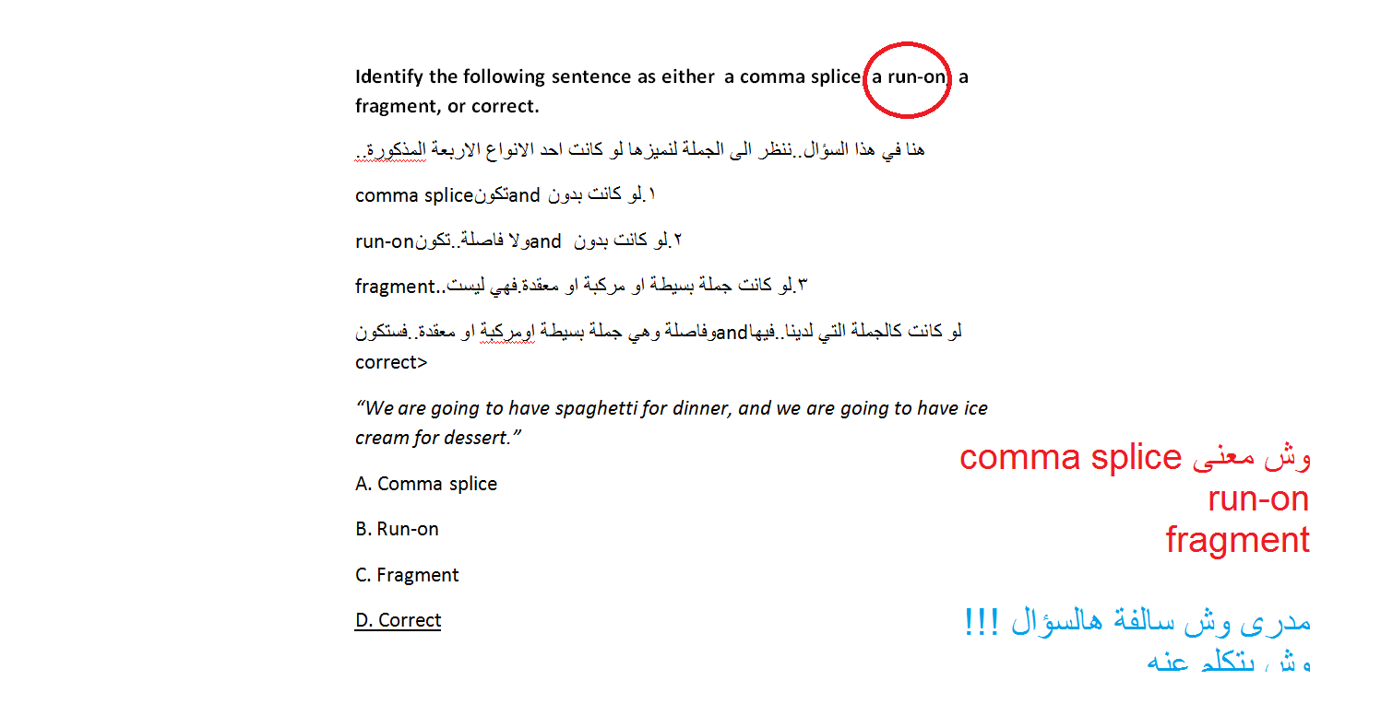
من بعد إذن الهام
هنا يتكلم عن اجزاء الجملة ..
و شوف اذا الجملة كاملة - ناقصة ..
بأشرح لك : Fragments Sentence
و معناها : جملة مفقود فيها الفعل أو الفاعل او جملة فُقد جزء منها.
يعني مثلاً :
When the mail arrives.
عند وصول البريد.
في شيء ناقص هنا .. وش صار لما وصل البريد ؟
لازم يكون فيه شي مُكمل للجملة عشان تصير صحيحه
وبكذا راح نقول عنها : Fragments ..
يعني بيجيب لنا خيارات كذا و يجيب جملة احنا نختار اذا فيها شي ناقص يا فعل او فاعل على طول نختار Fragments
اتمنى وصلت المعلومه.
اترك الباقي للي يعرف الحل.

شرح تغريد

اوك شكلكم نمتوا بعد الغدا والتعب
ماشي الحال استخرجت ملفاتي القديمة واستعنت بها
أولا شرح اختنا الغالية لكم وافي اعتقد ..إلا في حال تحبوا تتعمقوا.
ثانيا بالنسبة لما يسمى
Run-ons
هذه لما يكون ربطك او جمعك بين جملتين غلط
مثل:بو فهد شاطر إلهامااات تدرس...(ما حطينا بنهما لا "و" ولا فاصلة ولا حتى خليناهم جملتين مستقلتين .
بالانجلش
Francisco worked out Maria cleaned her room. X
The first test was difficult the second one was easy. X
لها حلين هالمشكلة
1-With a period (.).
يا أما تفصل الجلتين وتحط لكل وحدة نقطة وقف بآخرها؛ وطبعا تبدأ كل جملة بحرف كبير
The first test was difficult. The second one was easy.
أو
2-. With a comma and a coordinating conjunction.
تحط بينهم فاصلة ورابط
Francisco worked out, and Maria cleaned her room.
The first test was difficult, but the second one was easy.
شرح الهامات
Comma Splice
هنا استخدام الفاصلة غلط علشان نجمع بين جملتين بسيطتين ما يحتاج لجمعهم استخدام فاصلة..
The comma splice is two simple sentences incorrectly joined with a comma alone.
Subject + verb + , + subject + verb
Examples:
Some people like cats, others prefer dogs. X
بعض الناس يحبوا القطط ،بعضهم يفضلوا الكلاب. "اعزكم الله"
طبعا خطأ استخدام الفاصلة لوحدها هنا..
كيف نحل هالاشكالية الي هي الكوما سبلايس
بطريقتين كمان:
1-With a period (.).
نضع النقطة بعد نهاية كل جملة ونبدأ الجمل طبعا بحرف كبير.
Some people like cats. Others prefer dogs.
والثانية نضع فاصلة وأداة جمع but,or, and
2. With a comma and a coordinating conjunction.
Some people like cats, and others prefer dogs.

الكوما سبلايس..هي استخدام الكوما غلط Coma splice
النقطة هي
period (.) يعني نقطة الوقف عندنا
الجملة البسيطة هي الجملة العادية فعل وفاعل
على اقل تقدر
مثل :أكل محمد
الجملة المركبة هي جملتين بسيطتين مستقلتين وجمعنا بينهم بأداة جمع
أكل محمد و خرج فهد.
الجملة المعقدة هي جملة مستقلة وجملة معتمدة عليها جمعنا بينهم ب السبوردنيتينق كونجكشن
مثل بيكوز.. وافتر ..ون Because ,after ,when الخ
لم يأكل محمد التفاحة،لأنه كان مستعجلا.
لو قلنا هنا لم يأكل محمد التفاحة ..هذه الجملة مستقلة يعني وفت المعنى
لكن لو قلنا كان مستعجلا ..هذه جملة غير مستقلة فنقوم نجمع بين الجملتين ب رابط مساعد ونخليها جملة كومبلكس...
لازم تراجعوا المذكرة على الاقل المحتوى مشروحة وبطريقة مبسطة في 11و12
شرح الهامات
ممكن أحد يشرح لي هالفقره

there _____is_________ a tall, old women in the park

. is

. are

. were

ليش أختار is ؟
عبقور, هوبي لول, الفيـصل و 1 آخرين معجبون بهذا.

التعديل الأخير تم بواسطة حنين نجد ; منذ يوم مضى الساعة 12:09 AM,
رد: @ تعالوا نتعلم كيف ننجح فى الانجلش كتابة @ خاص بضعيفي المستوى جدا (لا احد يضحك)

تختاري IS لان Woman مفرد اما ARE فتستخدم للجمع والاثنين يستخدموا في المضارع البسيط (Present Simple )و Were تستخدم للجمع في الماضي البسيط past simple ... فالاجابة الصحيحة هي Is لانها تستخدم للمفرد اتمنى اكون افدتك
بالمناسبة هي Woman مو Women لان Tall قبلها a

أهلين يا ألبي ..بالنسبة لحروف العطف نقلت لك كلامي من ورشتي لاحدى الطالبات سألت نفس سؤالك ..
*العطـف CONJUNCTIONS*
(هى الكلمات او العبارات مثل so, because, but, and و التى تقوم بربط اثنين او اكثر من الاسماء، الافعال ، الصفات او اجزاء الجمل)
لربط جملتين ذات افكار متشابهه وتكون الجملة الثانية مكملة من ناحية المعنى للجملة الاولىAnd
And is oftne used to join nouns, for example:
spaghetti and pizzaI likeAnd is also used to show time sequence, for example*
I ate spaghetti for lunch and pizza for dinner*
انا اكلت السباغيتي للغداء (و) البيتزا للعشاء ..
لربط جملتين ذات افكار متباينة فتكون الجملة الثانية بمعنى مضاد للجملة الاولىBut
But is used to show an exception or conflict. For example*
I like spaghetti, but I don't like hamburgers*
احب السباغيتي (لكن ) لا احب الهمبرغر ..
Or*وهي تبين الاختيار بين امرين
*Or is used toshow choice, for example
You can eat spaghetti or pizza for dinner
نستطيع ان تأكل السباغيتي (او ) البيتزا للعشاء ..
Soعكس*Becauseلانة يعرض نتيجة الجملة الاولى
So is used to showthe result of something. For example*
I like all Italian food, so I like pizza*
So can also be used give additional information, for example*
like Italian food, and so does my brotherI
احب الاكل الايطالي (اذا ) احب البيتزا ..
Because تبين السبب لما حدث في الجملة الاولى
Because is used to show the cause of something. For example*
I eat a lot of pizza because I like it...I study English because I want a good job*
اكل الكثير من البيتزا (لاني ) احبها ..
انا ادرس الانجليزية ( لانني ) اريد وظيفة جيده ..
ان شاءلله تكوني فهمتي ياعسل ..ويكون شرحي واضح ..
نجي للفاصلة بالنسبة للملكية أو الجمع ..
الأسماء الملكية Possessive Nouns
وهي الأسماء التي تثبت ملكية شيء معين إلى شخص معين
أولا : في حالة المفرد
أي إذا كان الإسم مفرداً نقوم بصياغة الملكية عن طريق إضافة الفاصلة العليا
ثم S
هذه أمثلة على الأسماء المفردة
The girl
Naser
My wife
A lady
نصيغها في الملكية تصبح
The girl´s
Naser´s
My wife´s
A lady´s
وهذه جمل توضح الملكية للمفرد
The red suitcase is Cassandra's
الشنطة الحمراء هي لكساندرا (أي هي ملك لكاساندرا)
ثانيا: في حالة الجمع
نقوم بصياغة الملكية عن طريق (العكس)
إضافة S ثم الفاصلة العليا
أمثلة
'The girls--- the girls
'Their wives --- their wives
'The ladies--- the ladies
إذا لو لاحظنا إنه هذه الأسماء في صيغة الجمع بعكس السابقة
في حالة المفرد لذلك كل حالة لها خاصية في صياغة الملكية
بالنسبة لسؤالك كيف تفرقي ما اذا كانت جملة استفهامية أو تعجبية أو جملة عادية ..تعتمد من السياق والفهم العام ...
تحياتي

شرح روكا

http://www.ckfu.org/vb/attachment.ph...6&d=1366823631
ابوفهد شوف هالرابط يهبل الشرح بيفيدكم ان شالله
بسم الله الرحمن الرحيم وبه نستعين
*طبعا الدكتور شرح لكم محاضرات وراجعها، وكانت عن نفس ما شرحناه في الاخير هنا معاكم
وانصحكم سماع المحاضرة لان الشرح فيها واضح وبالعربي كمان.
تكلم عن:
انواع الجمل ال3 "بسيط،مركب،معقد"وكمان فراجمنت
والكوما سبلايسComma splice
والرن اونRun-on
وقال المحاضرات من 9 ل12 مهمة وحيجي منها 20 سؤال
-المحاضرة 12 مافيها غير حروف الجر ما ركز عليها
-المحاضرة 14 مراجعة
__________________________
حدد لكم 5 قطع
وذكر 2 منهم راح تجي واعطاكم بدايتهم
1-the Gracia family need...
2- There many interesting places
احفظوا كل شيء يخصهم (حتكون عليها 30 من 50 سؤال)
_____________________________
طريقة الاسئلة:
مثلا حيعطيكم جملة ويقولكم
هل هي بسيطة simple
والا مركبةcompound
والا معقدةcomplex
والا غير مكتملةfragment
___________________________
حيجيب لكم مثلا
which of the following is a comma splice?
which of the following is a run-on?
حيجيب لكم جملة وتكملوا الفراغ ممكن برابط جمع..ادوات العطف عليها 5 او 6 اسئلة
a-so
b-and
c-or
d-but
وكمان جملة وفراغ تختاروا له
a-since
b-while
c-before
d-unless.
___________________________
صورت لكم الشرايح تبع المحاضرة
إذا حبيتوا احطها لكم ونشرح ماعندي مانع لكن بعد الساعة 11 او 12 المسا
الله يوفقكم يارب ويوفقنا

المشاركة الأصلية كتبت بواسطة راجية الجنة
ممكن تحلو هذي وتحملوني تكفون انا مييييييح في الانجلش
Bathroom

Maria's room

Mr. and Mrs. Garcia's room

1. Mr. and Mrs. Garcia’s bedroom is _________the living room.
2. The kitchen is __________ their bedroom.
3. Maria’s bedroom is ______ her parents’ bedroom.
4. Francisco’s bedroom is _________ Maria’s bedroom.
5. The bathroom is _______ Francisco’s bedroom and Maria’s bedroom.
هذي قاعده المواقع ..
لازم طيب نشوف بيتهم عشان نحدد مواقع الغرف
و الكلمات المطلوبة هنا سهله ..
بـ اكتب لكم الكلمات اللي تحدد المواقع ..
Next to ( قُرب ... )
in front of ( مُقـابل )
on ( على )
across from ( على الجانب الآخر من ... )
beside ( بـ جانب )
under ( تحت )
behind ( خلف )
to the right of ( الى اليمين ... )
وينه فيه بيتهم دورته مالقيته عشان احل
راجية الجنة اذا عندك خلينا نشوفه !
شرح تغريد

اقتباس:
المشاركة الأصلية كتبت بواسطة راجية الجنة
ممكن تحلو هذي وتحملوني تكفون انا مييييييح في الانجلش
Bathroom

Maria's room

Mr. and Mrs. Garcia's room

1. Mr. and Mrs. Garcia’s bedroom is _________the living room.
2. The kitchen is __________ their bedroom.
3. Maria’s bedroom is ______ her parents’ bedroom.
4. Francisco’s bedroom is _________ Maria’s bedroom.
5. The bathroom is _______ Francisco’s bedroom and Maria’s bedroom.
بسم الله
هذا السؤال موجود في اسئلة الأعوام اللي فاتت بس كان موجود معاها رسمه لشقه
وفيها اربع غرف غرفتين نوم ومطبخ ودورة مياه اكرم الله الجميع المطلوب فالسؤال من خلال اطلاعك على الصوره بيني مواقع الغرف طبعا عليك انك تطالع/ين الشقه الموجود فالسؤال
واحفظ/ي معاني الكلمات التاليه المستخدمه فالجوااااااب ...
next to = بالقرب من
across from = على الجانب الآخر أو بالجانب الآخر
between = بين
across = عبر
الإجابه وحده من هذي الخيارات اللي فوووق ..
وللفااااائده :- living room = غرفة المعيشه الصاااااله يعيني .
bedroom = غرفة نووم /////// kitchen = مطبخ /////// bathroom = حمام (أعزكم الله )
طبعا اشكر الجميع وخصوصا بوفهد وأسأل الله لي ولكم التوفيق والنجاح وأن لا يضيع تعبنا
أرجووو منكم تتابعون المحاضره الثالثه المباشره مهمه جدا يبغالها تركيز ..,
اهلين .....
علي القوي ابو فهد
مشاركه بسيطه الحال وانواعه شرح منقول المحاضره الخامسه
Adverbs الحال
بداية ماهو الحال؟
what do we mean by Adverbs?
هو كلمة تحدد(او تقيد المعنى) إما الفعل أوالصفة أوحال آخر وهكذا .
.دعونا نكبر نطاق التعريف قليلا ونقول أن الحال هو كلمة تحدد الفعل أو
الأسماء المشتقة من الأفعال (مثل/ صيغة المصدر - صيغة المصدر
المنتهية بing -إسم الفاعل وإسم المفعول) أو الصفات أو
حال آخر أو العبارات أو الفقرات أو شبه الجمل أو جملة كاملة .
_____________________
أمثلة .
* He played well.
لقد لعب جيدا.
نلاحظ هنا إن الحال هو well وهنا نجد أن الحال يحدد الفعل وهو played .
* Naser is a very popular teacher.
يعتبر ناصر معلم شعبي جدا.
نلاحظ هنا إن الحال هو very وهنا نجد أن الحال يحدد
الصفة وليس الفعل كما سبق وهي popular .
*He played very well
لقد لعب جيدا كثيرا.
طيب نلاحظ هنا إن الحال هو very وهنا نجد
أن الحال يحدد حال وهو well.
&&&&&&&&&&&&&&&&&&
أنواع الحال
Types Of Adverbs
حينما نقسم الحال حسب المعنى فإننا سنقسمه إلى فئات متعددة..
أولا/ الحال الخاص بالمكان أو المحل أو الإتجاه..
Adverbs of place,******** &direction
وهو واضح من العنوان أي الحال المختص بمكان أو موقع أو جهة معينة ولنرى الأمثلة .
أمثلة /Examples
here-there
هنا-هناك
The pen was here on my desk.
كان القلم هنا على منضدتي.
It is there on the table.
إنه هناك على الطاولة.
outside
في الخارج
It’s raining outside.
إنها تمطر خارجا.
upstairs
فوق/في الأعلى
There are two bedrooms upstairs.
هناك غرفتين في الأعلى
away
باستمرار
Don’t go away mad.
لاتصبح مجنونا باستمرار .
وهناك أمثلة كثيرة للحال الذي يدل على المكان مثل :
back
everywhere
in
out
up
down
far
inside
near
وهذا النوع من الحال يجيب السؤال على Where?
وهذا يسهل علينا معرفة الحال في الجملة..
مثال/
There are two bedrooms upstairs.
إذا السؤال يكون /
Where are the two bedrooms?
و تكون الإجابة والتي من خلالها نعرف الحال وهي Upstairs
******************************
ثانيا/ الحال الخاص بنمط أو شكل معين أو هيئة معينة (كلها نفس المعنى) ..
Adverbs of manners
وهو النوع الذي يتحدث عن أسلوب ونمط شيء معين حسب كل جملة
وهنا عادة (وليس دائما)في هذا النوع نضيف اللاحقة ly في مؤخرة الحال ولنرى الأمثلة .
أمثلة /Examples
easily
بسهولة
You can send your family easily by using the e-mail.
تستطيع أن تراسل أهلك بسهولة عن طريق البريد الإلكتروني.
slowly
ببطيء
Why is that man walking so slowly?
لماذا يمشي ذلك الرجل ببطيء شديد؟
loudly
صوت عالي ومرتفع
Our neighbors play their radio
so loudly we cannot sleep at night.
يقوم جيراننا بتشغيل جهاز الراديو بصوت
عال ونحن لانستطيع النوم أثناء الليل.
أمثلة أخرى /
soundly
fast
carefully
hard
clearly
foolishily
bravely
وهذا النوع من الحال يجيب السؤال على how أو in what manner?
وهذا يسهل علينا معرفة الحال في الجملة..
مثاال/
Our neighbors play their radio so
loudly we cannot sleep at night.
إذا السؤال يكون /
How our neighbors play their radio?
أو
In what manner our neighbors play their radio ?
تكون الإجابة والتي من خلالها نعرف الحال وهي loudly
******************************
ثالثا / الحال الخاص بالوقت والزمن أو المدة الزمنية ..
Adverbs of time & duration
وهو النوع الذي يتحدث كما هو واضح عن الوقت والمدة الزمنية ولنرى الأمثلة .
أمثلة /Examples
tomorrow
غدا
See you tomorrow.
أراك غدا.
Tonight
الليلة
I am going to bed early tonight.
سأذهب إلى سريري مبكرا الليلة.
Today
اليوم
I have arough day today.
سيكون عندي يوما قاسيا اليوم.
Yet
بعد
None of my brothers arrived yet.
ولا واحد من إخوتي أتى بعد.
أمثلة أخرى/
early
eventually
later
still
soon
initially.
now
then
last year
this evening
at night
in the morning
before
وهذا النوع من الحال يجيب السؤال على When أي متى ?
وهذا يسهل علينا معرفة الحال في الجملة..
مثال/
I am going to bed early tonight.
إذا السؤال يكون /
When I am going to my bed?
تكون الإجابة والتي من خلالها نعرف الحال وهي early

شرح دايموند 11

كويزات
http://www.quizyourfriends.com/take-quiz.php?id=&
http://www.quizyourfriends.com/take-...1240164755&a=1&
http://www.quizyourfriends.com/take-...1057167132&a=1&
http://www.ckfu.org/vb/7975850-post9.html
https://www.dropbox.com/s/ibj67r5o22...2523ohoood.txt
متى نحط have ومتى نحط has
have نختارها أذا جانا ( I أوحاجات الجمع اللي هي you.we.they)
وhas...مع حاجات المفرد he .she.it
وفيه بعد had أذا فهمتها جيت علمتكم
أي شي يطلب مننا اننا نجمعه نضيف جنبه s
ألا اذا انتهت بأحد هالحروف ( o - s- x- ch- sh ) نضيف es
واذا انتهت بــ y نضيف ies ونحذف y
زي كذا ... country في الجمع تسير كذا countries

( فعل الامر ) imperative
مثلا لوقال Close the door قفل الباب
على طول نختار imperative
واذا طلب اننا ننفي الامر نحط Don't قبل الجمله بس بدون اي اضافات
Go home...نخليها في النفي Don't go home
فيه أشياء مانقدر نجمعها بعدد مثلا حليب مانقدر نقول 4 حليبات ونقول كمية من الحليب
وفيه أشياء عادي نجمعها برقم 4بيضات أو كمية من البيض
في الانقلش بعد عندهم زينا (الغير معدود)
فيه كلمات غلط في الجمع نضيف قدامها رقم 1234567
ونكتفي بكلمة some
مثال ..سمك نقول Buy some fish شراء بعض السمك
وغلط نقول Buy five fish X شراء خمس سمك
من هاذي الكلمات السمك fish
خبزbread.
دجاجchicken
خسlettuce
لحم meat
جبن cheese
الكلمات الثانية اللي هي (المعدود) زي مثلا التفاح نقدر نستخدم معها الرقم2تفاحات ونضيف له كمان s
مثال( Buy two apples
أوالجمع بــ someزي الغير معدود بس نحط s
مثال(buy some apples
من هاذي الكلمات اللي تاخذ الsome ,والجمع برقم
bananasموز
applesتفاح
orangesبرتقال
eggsبيض
onionsبصل
tomatoesطماطم
متى نحط don't ومتى نحط doesn't في نفي الجمله
اذا لقينا في الجمله (I - we - you - they - ) نحط don't
واذا في الجمله (she - he - it ) نحط doesn't
برب تعبت .. بذاكر محاضرة وبرجع ..اذا مانمت

عبقور
معليه ابقط
has \ have \had
يستخدمون للملكيه ...
has \ have يستخدمون للمضارع..
has \ يستخدم للمفرد
مثال :
هو يملك سياره جميله
He has beautiful car
هي تملك جسم جميل
She has beautiful body
هي \هو يملك عيون جميله (للغير عاقل للحيوان مثلا)
It has beautiful eyes
نجي ..have
تستخدم للجمع..
نحن نملك بيت كبير
we have big house
هم لديهم حديقه كبيره
They have big garden
انتم لديكم شقه صغيره
You have small apartment
انا لدي ثلاث ابناء
I have three sons
نجي لــhad تستخدم للمفرد والجمع بزمن الماضي
مثال:
هي كانت تملك شعر جميل
she had beautiful hair
هم كانو يملكون منزل كبير
They had a big house
وبس
,,,
راح تعرف من صيغه السوال يكتب لك has \have \had تجي اختياري تجي صحح الخطاء اعرف دايم has دايم مفرد مثلا يجب
she ...... beautiful eyes
ويحط لك خيارات انت راح تفهمها على طول ان she\he\it يجي معهم has
او يجي السوال كذا ...
we has a big house
ويقول لك صحح الجمله الغلط بـــhas وhas عمرها ماتكون مع we فتكون الجمله الصحيحه we have a big house
بكملك عن had
طبعا من الجمله تعرف انها ماضي مثل
هاذى الشكل العام له
[had + past participle]
ايش يعني : انك تحط had مع التصريف الماضي مثال
You had studied English before you moved to New York
انت كنت تدرس انقلش قبل ان تنتقل لمدينه نيويورك
اساسا من الجمله نفسها تدري انه ماضي
وغالبيه الجمل بسيطه
وتجي كمان بصيغه سوال مثال
Had you studied English before you moved to New York?
هل كنت تدرس انقلش قبل ان تنتقل لمدينه نيويورك
وهنا الجمله منفيه
You had not studied English before you moved to New York
انت لم تدرس انقلش قبل ان تنتقل الى مدينه نيويورك
والـhad جملتها واضحه تتكلم عن شي بالماضي بس راح يبان لك بالسوال

فوفو 19

